รายงานการใช้ห้องสมุดอาเซียน
โรงเรียนนาอินวิทยาคม สังกัดสำนักงานเขตพื้นที่การศึกษาประถมศึกษา อุตรดิตถ์ เขต 1

1.) สถิติการเข้าใช้ห้องสมุดอาเซียน ตั้งแต่ปี 2564 จนถึงปัจจุบัน
ไม่ได้ใช้งานเนื่องจากสถานการณ์โควิดทั้งภาคเรียนที่ 1 และ ภาคเรียนที่ 2
2.) ภาพบรรยากาศการใช้งานห้องสมุดอาเซียน
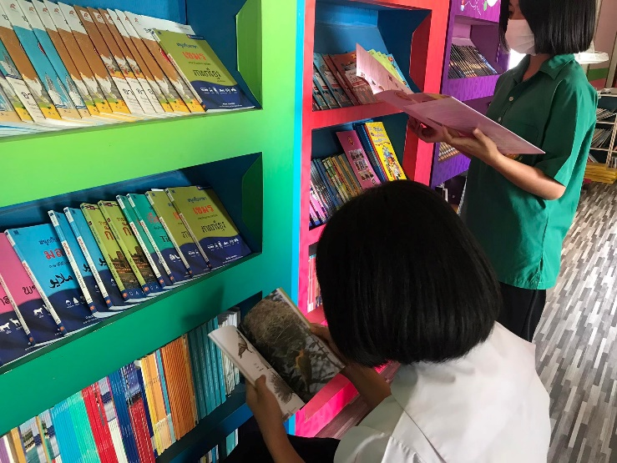
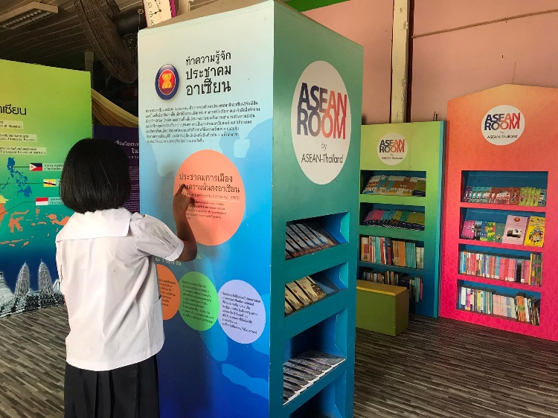

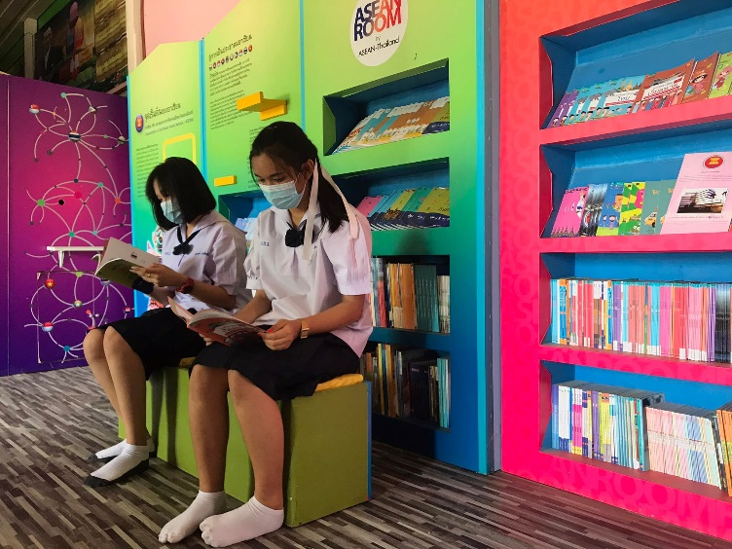
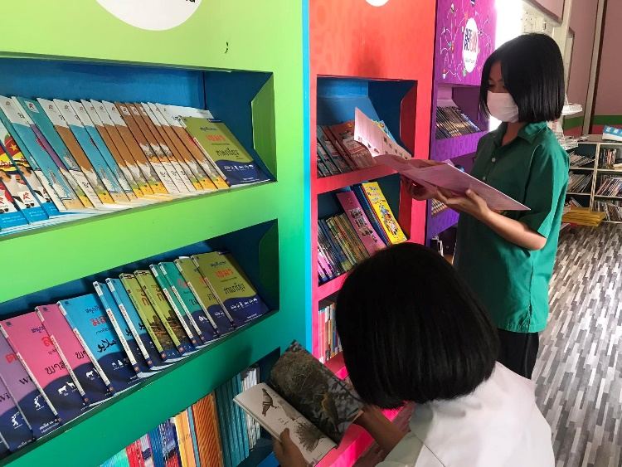

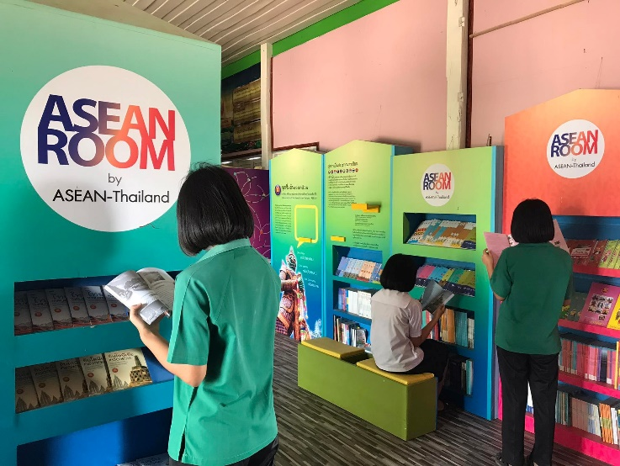

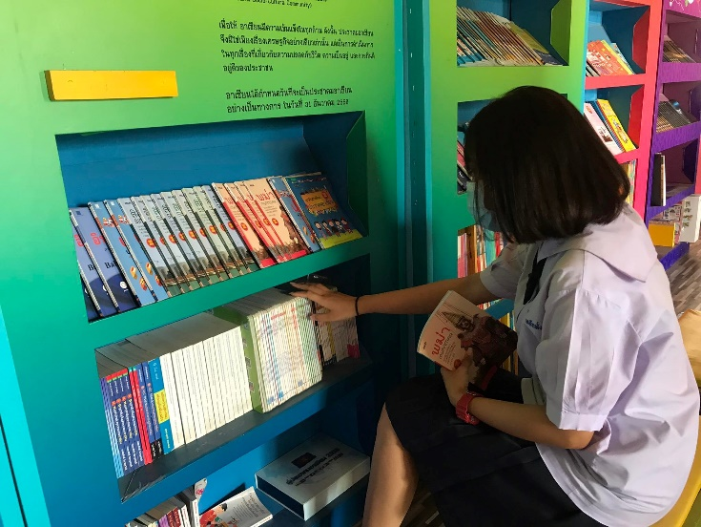
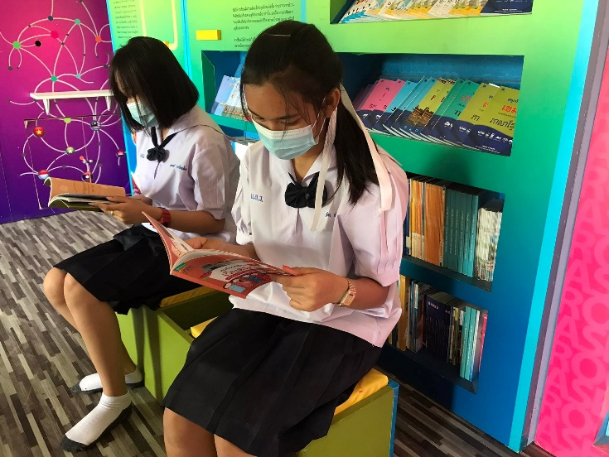

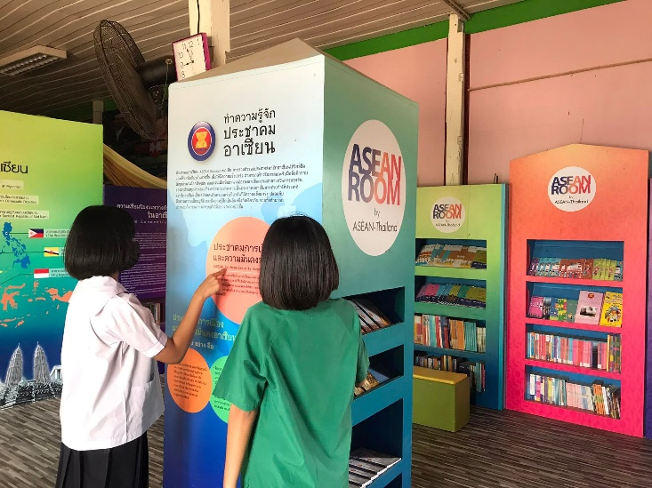
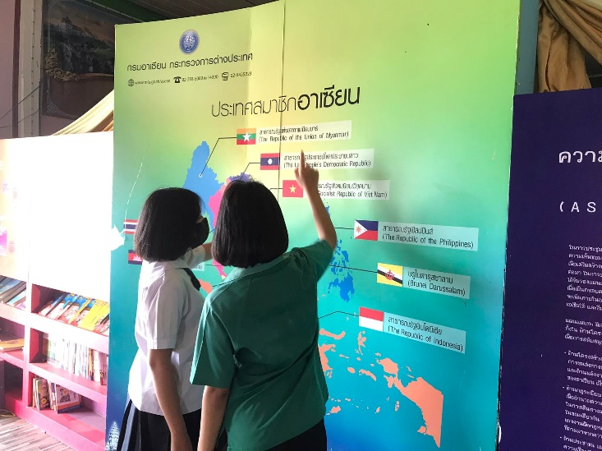

3.) กิจกรรม วันอาเซียน
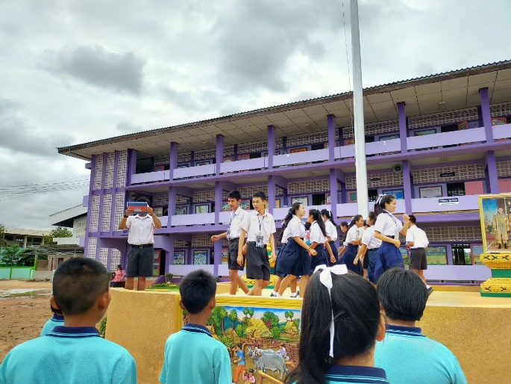
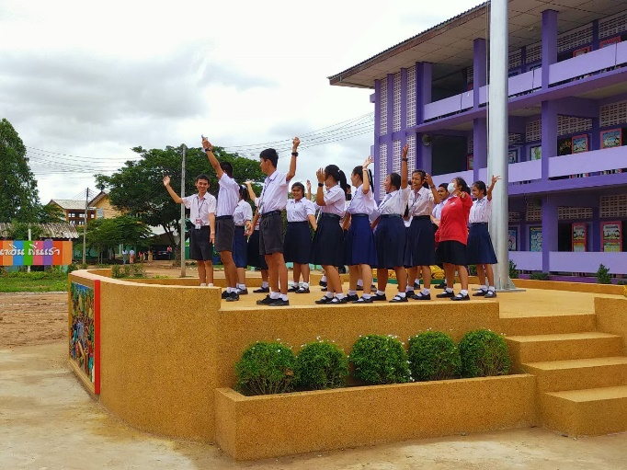

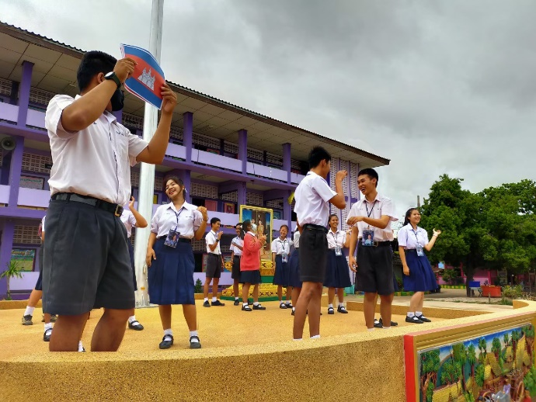
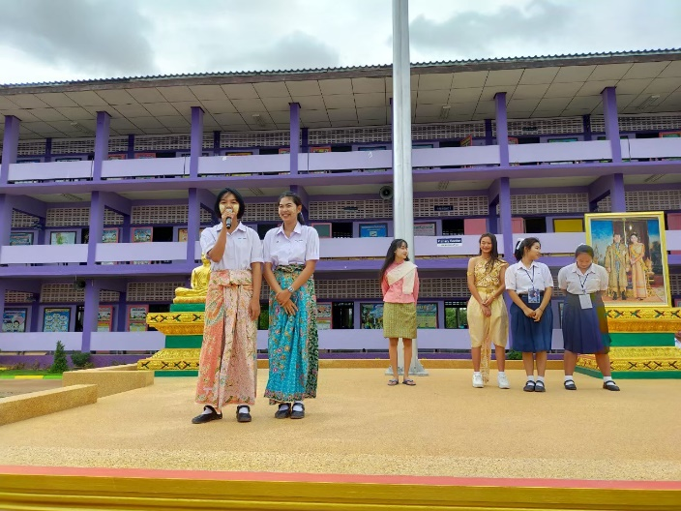

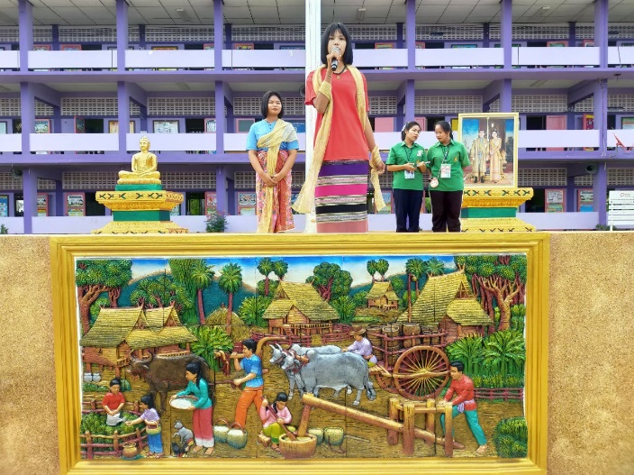
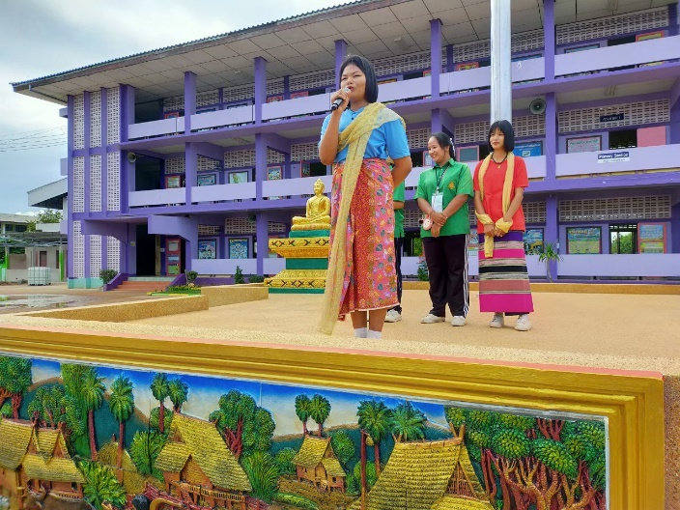

4.) ประโยชน์ที่ได้รับและข้อเสนอแนะ
4.1 ) นักเรียนมีพื้นฐานด้านทักษะด้านภาษา ในการสื่อสารกับเพื่อนบ้าน เช่น การสื่อสารภาษาอังกฤษ
ภาษาลาว ภาษาพม่า หรือภาษาของประเทศกลุ่มเพื่อนบ้านอื่น ๆ
4.2 ) นักเรียนมีความรู้ ความเข้าใจและสามารถปฏิบัติตนในการเป็นประชาชนที่ดีของประเทศชาติและเป็นสมาชิกที่ดีประชาคมอาเซียน
4.3 ) โรงเรียนเป็นศูนย์กลางที่ใช้ในการแลกเปลี่ยนความคิดเห็นและสร้างปฏิสัมพันธ์ที่ดีกับชุมชน
4.4 ) ห้องสมุดอาเซียนเป็นแหล่งการเรียนรู้ที่ช่วยให้ประชาชนในชุมชน และนักเรียนได้เข้าใจถึงประชาคมอาเซียน อีกทั้งสามารถปรับตัวกับการดำเนินชีวิตประจำวันให้เข้ากับการเปลี่ยนแปลงของสมาคมอาเซียนได้
4.5 ) ครูสามารถนำความรู้ที่ได้จากกิจกรรมห้องสมุดอาเซียนไปบูรณาการในการจัดการเรียนการสอน
ให้มีประสิทธิภาพมากที่สุด

ข้อเสนอแนะ
เสนอแนะให้มีการติดตาม ประเมินผลการดำเนินงานห้องสมุดอาเซียนโดยการลงพื้นที่จริง เพื่อรับทราบข้อเท็จจริงต่าง ๆ ที่จะนำไปสู่การพัฒนา ปรับปรุง ต่อยอดตามบริบทของสถานศึกษา เพื่อให้เกิดประโยชน์สูงสุด ในการใช้ห้องสมุดอาเซียน

